Приложение 1.
Как появилось мороженое
(легенда)
В предыстории была прочитана «Сказка о пропавшем снеге»

Долго ли, коротко ли, старый король умер, и жителям Волшебной Страны пришло время выбирать нового короля. Сначала они решили короновать одного из старших братьев. Но те умели лишь мечом махать, на охоту ездить, да песни горланить. Вреда от них, конечно, не было, но и пользы – никакой. Не к чему был бы такой король Волшебной Стране. Тогда вспомнили о Павле. Попросили младшего сына стать королем. Павел сначала отнекивался – не хотелось ему отрываться от занятий наукой, но потом, видя, что никого другого на должность короля не найти, согласился.
Едва вступив на престол, новый король издал свой первый и единственный закон: «Пусть все работают, веселятся и живут в достатке. И никто ему не мешает». Так и повелось. Павел жителям не мешает, войн не ведет, парламентов всяких не придумывает. А граждане и рады: работают спокойно, богатеют, своего короля уважают и ему не мешают. Разве, что время от времени к нему за советом ходят. Ну, для Павла это было не обременительно. Каждое утро, позавтракав и выпив какао, он садился в саду под яблоней и целый час или два принимал всех, кому помощь нужна или совет необходим. Просьбы были совсем несложные, да, прямо скажем, для великого волшебника пустячные. Кому корову заблудившуюся найти, кого научить вишневое варенье варить. Или там средство от перхоти придумать. Чепуха, одним словом. Павел скучал, но виду не подавал – понимал, что для него это все неважно, а для его подданных – совсем наоборот. Ну, как, например, без вишневого варенья обойтись? То-то же.
А вот ледяной демон в эти часы места себе от безделья не находил. По дворцу шатался, всем под ноги попадался. Ходил он так однажды, бродил… и забрел от нечего делать на кухню, где в огромном котле варились свежие щи, а на сковородке, шипя и брызгаясь горячим маслом, жарились маленькие румяные котлетки. Точь-в-точь такие, какие больше всего на свете любил Павел. Около раскаленных плит стало не по себе демону – он хоть и умел своим дыханием охлаждать что угодно, но жара не любил.
Поплелся демон в дальний конец кухни, где колдовал повар Дэс Эрт. Правда ли он был колдуном, или людская молва ему почем зря колдовские способности приписала – кто теперь знает, но блюда он умел готовить вкуснейшие. Такие торты и пирожные Дэс Эрт придумывал, что и на вид расчудесные, и на вкус – пальчик оближешь. Или бывало, созовет всяких пташек мелких из королевского сада (а сам что-то в кувшине смешивает, те усядутся вокруг него, щебечут, щебечут, а у повара – раз – и щербет получился. Нет, наверное, все-таки он был колдун. А желе какие умел готовить! И апельсиновое, и малиновое, и мятное, и вишневое. О печенье и говорить нечего. Без него жители Волшебной Страны никогда бы не узнали, каковы на вкус земелах, шакер-нули или «Юбилейное» Не случайно, именно, поэтому в честь Дэс Эрта люди и стали называть самые вкусные блюда, которые подают в конце трапезы – десертами.
В тот день знаменитый повар решил порадовать короля изысканным лакомством. Не обращая ни на кого внимания, мурлыкая что-то себе под нос, весь погрузившись в сложнейший процесс, Дэс Эрт взбивал в хрустальной кастрюле сливки с фруктами и сахарной пудрой. Венчик в его руках описывал невиданные пируэты. Завороженный искусством повара, ледяной демон подошел поближе, чтобы получше все рассмотреть, и не смог сдержать восхищенного вздоха: «О-о-о-о-о! ». И в тот же миг от его дыхания, сладкая смесь замерла. Дэс Эрт буквально подпрыгнул на месте и громко выругался: «Черт побери! » Еще бы – казалось все безнадежно погублено. Вытолкав взашей ледяного демона с кухни, Дэс Эрт в унынии уселся перед «испорченным» кушаньем. От огорчения, он взял большую серебряную ложку, слегка зачерпнул из кастрюли и решил попробовать, что за гадость такая получилась.
Однако содержимое хрустальной кастрюли было совсем не омерзительным. Даже напротив – весьма оригинальным и приятным на вкус. Дэс Эрт попробовал еще ложечку. Потом еще. Потом еще. И не заметил, как за пять минут, умял все полностью. Поняв, что он случайно открыл новое, никому доселе не известное лакомство, повар издал радостный вопль и побежал искать ледяного демона. Тот, хоть и обиделся на Дэс Эрта, но был весьма отходчив, и после недолгих уговоров согласился еще раз заморозить сладкую смесь.
К обеду на стол короля было подано новое кушанье – первое настоящее мороженое. Хотя Павел, как положено всем знаменитым волшебникам и ученым, был всегда чрезвычайно рассеян и почти никогда не обращал внимания на то, что ел, но даже он восхитился холодным лакомством и попросил добавку. Дэс Эрт был приятно растроган.
С тех пор и поныне, мороженое полюбили все: и стар, и млад, и знатный вельможа, и простолюдин. Со временем люди научились делать кучу всяких сортов мороженого: пломбир, крем-брюле, Ленинградское, Лакомку. А надменный Эсквайр Имо придумал втыкать в молочное мороженое деревянные палочки и окунать в шоколадную глазурь. Этот вид мороженого жители Волшебной Страны назвали в честь Эсквайра Имо – Эскимо.
Но жители постоянно спорили между собой, какое же мороженое – вредное или полезное. Кто-то говорил, что, безусловно, полезное, а кто-то говорил, что от него нет ничего хорошего. Так какое же все-таки наше мороженое, вредное или полезное?

Приложение 2
История происхождения мороженого
Мороженое - очень древнее лакомство. История мороженого насчитывает более 5000 лет. Еще в 3000 году до нашей эры в богатых домах Китая к столу подавались фруктовые соки, смешанные со снегом или льдом. Рецепты и способы хранения держались в тайне и были рассекречены лишь в 11 веке до нашей эры в книге "Ши-кинг" - каноническом сборнике древних песен.
Еще один древний источник, описывающий применение охлажденных соков во время уборки урожая, - письма Соломона, царя Израиля. Рекомендовал мороженое для укрепления здоровья и знаменитый античный врач Гиппократ.
При дворе римского императора Нерона (I в. н. э.) охлаждающие и подслащенные соки применялись уже очень широко. Примечательно, что снег для их приготовления доставляли с отдаленных альпийских ледников, а для длительного хранения снега строили вместительные ледяные погреба.
Мороженым угощали Александра Македонского во время его походов в Персию и Индию.
Сохранилось множество интересных историй, связанных с мороженым. Невероятно, но, как свидетельствуют источники, в 780 г. н. э. халиф Аль Махди сумел доставить в Мекку целый караван верблюдов, груженых снегом. Другой не менее поразительный факт описывает персидский путешественник Нассири-Хозрау (1040 г. н. э.) : к столу каирского султана для приготовления напитков и мороженого ежедневно доставляли снег из горных районов Сирии.
Снег и лед для приготовления фруктовых напитков использовался еще в античном Риме. В своей книге "О кулинарном искусстве" известный итальянский кулинар Апиций впервые поделился опытом приготовления прохладительных напитков. Известный путешественник Марко Поло, побывав в Китае, так полюбил мороженое, что по возвращении на родину - в Италию - не преминул поделиться некоторыми рецептами его приготовления с отечественными кулинарами. Так мороженое попало в Европу. В XVI веке оно покоряет Францию, а затем Германию.
В середине XVI века при дворе французского короля состоял кулинаром знаменитый Бенталенти - итальянец, признанный авторитет в приготовлении мороженого и прохладительных напитков.
Очень любила мороженое королева Франции Екатерина Медичи. На торжественных обедах она угощала гостей мороженым и щербетом, куда по ее собственному рецепту добавлялся охлажденный мандариновый и апельсиновый сок. Настоящие пристрастие к этому лакомству питал сын Медичи Генрих III. Очень скоро мороженое и напитки из Версаля перекочевали в особняки французских вельмож. Этому не помешали жесточайшие запреты на разглашение рецепта мороженого, который считался государственной тайной, на страже которой стоял закон, каравший нарушителей смертной казнью.
В 1625 г. внучка Екатерины Медичи - Генриетта Мария вышла замуж за короля Англии Карла I. Вместе с французской принцессой в Англию приехал ее личный повар и кондитер Геральд Тиссайн, владевший многими секретами приготовления мороженого. Примечательно, что Тиссайн осмелился поделиться своими "секретами", только после казни Карла I в 1649 г. Так секретами приготовления мороженого овладела и Англия.
Много новых сортов мороженого появилось во Франции во время правления королевы Анны Австрийской. Как-то на одном из банкетов в честь ее сына Людовика XIV каждому приглашенному было подано яйцо в золоченом бокале, которое на деле оказался восхитительным на вкус мороженым.
В середине XVII века мороженое становится доступным многим жителям столицы Франции. В Париже появляются многочисленные торговцы мороженым и прохладительными напитками и соками. А уже в 1676 г. 250 парижских кондитеров объединились в корпорацию мороженщиков, в эти годы мороженое стали производить круглый год.
История донесла до нас предания о том, что в числе поклонников мороженого был и сам Наполеон Бонапарт. На склоне лет бывшего повелителя Европы его почитатели прислали на остров Святой Елены устройство для получения мороженого.
При Наполеоне III (1852 - 1870 г. г.) в Париже впервые вырабатывается мороженое в стаканчиках и пломбир (знаменитый пломбир родом из французского города Плобьер-Ле-Бем, в Италии - ассорти из мороженого, в Австрии - кофе глясе и шоколадное мороженое. В это время появляются замороженные взбитые сливки, перемешенные с мелко нарезанным миндалем и мараскином, слоеное мороженое с клубникой и тертым шоколадом куполообразной формы. Новые сорта мороженого, приготовленные по случаю торжеств, быстро перенимались в массовом производстве. Так, на одном из приемов китайской миссии в Париже в 1866 г. был предложен новый десерт - снаружи горячий омлет, внутри - имбирное мороженое. Это был так называемый "омлет с сюрпризом", который разработали немецкие кулинары. Остается только предполагать, сколько оригинальных и даже уникальных рецептов мороженого было рождено изобретательностью человеческого гения. К сожалению, о многих из них история хранит молчание.
В Америку рецепты приготовления мороженого привезли английские переселенцы еще в 1700 г. На приемах, которые устраивал тогда губернатор штата Мэриленд Вильям Блейд, гостей угощали фруктовым мороженым и прохладительными напитками.
Полвека спустя американский предприниматель Джекоб Фусел организовал в городе Балтиморе небольшую фабрику по производству мороженого. Очень скоро такие предприятия были созданы в Нью-Йорке, Вашингтоне, Чикаго. Мороженым увлекались и многие президенты США. Например, первый президент страны Джордж Вашингтон самолично изготавливал его на своем ранчо в предместье Монт-Вернон. В 1919 г. Христиан Нильсон разработал рецепты и технологию производства мороженого, глазированного шоколадом. Прошло 4 года, и в 1923 г. ему был выдан патент на идею аппарата по производству мороженого на палочке. Так мир узнал о "пирожке эскимоса" (эскимо-пай) или просто "эскимо". Впрочем, первенство в производстве "эскимо" у американцев оспаривают французы. В 1979 г. французская фирма "Жерве" отметила 60 - летний юбилей "эскимо". До начала XX века "Жерве" специализировалась на изготовлении сыров, пока один из ее основателей Шарль Жерве не отведал в Америке популярного фруктового мороженого. После возвращения во Францию ему пришла мысль покрыть мороженое шоколадной глазурью и "насадить" его на палочку. По французским источникам название "эскимо" возникло случайно. В одном из парижских кинотеатров, где Жерве продавал свою сладкую продукцию демонстрировался фильм из жизни эскимосов. А поскольку репертуар кинотеатров менялся в те времена довольно-таки редко, то один из остроумных зрителей, посмотревший несколько раз фильм об эскимосах и съевший за это время дюжину порций мороженого в шоколаде назвал его "эскимо".
В России народ издавна употреблял свои виды мороженого, благо в студеные зимы не было недостатка в "хладагентах" для заморозки лакомств. Еще в Киевской Руси у нас подавали мелко наструганное замороженное молоко. Во многих деревнях на масленицу изготовлялась смесь из замороженного творога, сметаны, изюма и сахара. Мороженое любили не только в среде простого народа, оно было широко представлено в меню при дворах Петра III и Екатерины II. Сама технология получения мороженого в те времена была довольно таки примитивна и позволяла получать незначительное количество продукта. Только в XIX веке в России появилась первая машина для приготовления мороженого. Промышленное производство мороженого у нас зародилось лишь в начале 30-х годов нынешнего века.
Изначально производство мороженого строилось на использовании природного льда и снега, таким образом, человечество находилось в постоянной зависимости от капризов природы. Но вездесущий технический прогресс постепенно преобразовал и производство мороженого, превратив его из изысканного лакомства богатых салонов в продукт, доступный всем и каждому. Архивные материалы позволяют восстановить хронологию открытий в области производства мороженого. Сегодня стало известно, что еще в 1525 г. врач из Апилии Цимара писал об охлаждающем действии селитры. Однако производство мороженого в относительно больших объемах стало возможным лишь после внедрения достаточно производительных способов получения и хранения льда, охлаждающих устройств и машин с мешалками и дробилками.
В 1834 г. американец Джон Перкин запатентовал идею использования эфира в компрессорном аппарате. Спустя 10 лет англичанин Томас Мастерс получил патент на машину для мороженого, которая представляла собой оловянный кувшин с вращающимся трех лепестковым шпателем, окруженным льдом, снегом или смесью одного из них с солью, солями аммония, селитрой, нитратами аммония или хлоридом кальция. Согласно патентному описанию машина Мастерса могла охлаждать, а также одновременно морозить и взбивать мороженое. В 1848 г. в США были запатентованы две машины для приготовления мороженого. Одна из них состояла из приспособления с двумя концентрическими цилиндрами, один из которых заполнялся хладагентом. В 1860 г. Фердинанд Карре создал первую в мире абсорбционную холодильную машину, работавшую на жидком и твердом абсорбенте. Спустя четыре года Карре провел усовершенствование компрессионной машины, в которой впервые применялся новый хладагент - аммиак.
Таким образом, техника и технология промышленного производства мороженого постоянно совершенствовалась. В ряде стран начали создаваться специализированные фирмы по выпуску машин и оборудования для производства мороженого, которое стало обычным атрибутом городских кафе. Но за этим обыденным явлением стоял стремительный научный прогресс в исследовании процессов охлаждения. Он-то и позволил некоторым фирмам освоить производство машин и оборудования для промышленного изготовления мороженого.

Приложение 5
«Мифы и интересные факты о мороженом»
Когда взрослые едят мороженое, они на несколько минут превращаются в детей. Поэтому мороженое любят все. Правда, некоторые стараются ограничить себя в любимом лакомстве, считая, что от мороженого больше вреда, чем пользы. Но так ли это?
Миф №1. От него болит горло.
А вот и нет! Напротив, если облизывать мороженое не торопясь, получится своеобразная закалка. И со временем слизистая оболочка горла станет неуязвимой для болезнетворных микробов. Единственное условие – не откусывать мороженое большими кусками.
Миф № 2. В мороженом нет никаких витаминов.
Как бы не так! Всем известно, что мороженое делают из молока. И в нем вы найдете все полезные вещества, которые есть в «исходном сырье». А это витамины группы В (борются с плохим настроением, улучшают сон, кожу и волосы, витамин А (нужен для хорошего зрения, витамин D (помогает организму усваивать кальций, витамин Е (защищает от ранних морщин и сердечнососудистых заболеваний). А еще стаканчик мороженого снабдит организм кальцием, железом, магнием и фосфором.
Миф № 3. Мороженое должно быть сладким.
Кулинары уже давно сломали этот стереотип. При желании в ресторанах можно найти мороженое со вкусом жареной картошки, лука, анчоусов и даже одуванчиков. Зачем это нужно – загадка! В некоторых странах мороженое подают в качестве гарнира к основному блюду.
А, например, в Италии готовят пряное мороженое из сыра маскароне и домашнего творога. Сыр и творог смешивают, взбивают, солят, перчат, сдабривают специями и замораживают.
Миф № 4. От мороженого толстеют.
Это как посмотреть! Вообще-то толстеют от любой еды, все дело в количестве. Мороженое действительно содержит довольно много сахара и жира. Но по сравнению, скажем, с тортом, и того и другого в мороженом намного меньше. 100 г торта подарят вам примерно 450 ккал, тогда как стандартный стаканчик мороженого даст вам не больше 200. Кстати, любителям газировки стоит помнить, что небольшая баночка (0, 33 л) сладкой водички по калорийности ничуть не меньше стаканчика сливочного мороженого. Но водой, как говорится, сыт не будешь, тогда как мороженым – запросто.
Миф № 5. В мороженом нет толку.
Когда человек употребляет мороженое, у него вырабатывается гормон сератонин - гармон радости, счастья. Следовательно, каждый, кто съел хоть одну порцию, поднимает настроение себе на целый день. Мороженое также полезно и для людей, страдающих сахарным диабетом. Для них создан специальный вид диетического мороженого на основе соевого молока и сахарозаменителя. А не так давно появился еще один вид мороженого - на йогуртовой основе. Оно считается одним из лучших поставщиков в организм человека живых йогуртовых бифидо-бактерий, стимулирующих работу кишечника и как следствие, повышающих иммунитет.
Поэтому не стоит отказывать себе в покупке любимого лакомства, а взять и осчастливить себя!
Интересные факты о мороженом.
1. Американские ученые установили, что мороженое, как и все остальные молочные продукты, снижает высокое артериальное давление.
2. Каждые три секунды в мире продается порция мороженого.
3. На земле существует около 700 видов мороженого. Самое большое количество сортов мороженого – 709 – предлагает своим посетителям венесуэльское кафе-мороженое Coromoto, которое основал в 1980 году выходец из Португалии Мануэль да Сильва Оливейра. Сегодня хозяин кафе предлагает своим посетителям сотни оригинальных рецептов — вафельная трубочка с тунцом, мороженое с луком, свиными шкварками, пивом, морковью, помидорами, бобами, форелью, креветками и кальмарами, пивом, спагетти, чесноком, розовыми лепестками и даже чрезвычайно острый деликатес с перцем чили.
4. Самое популярное мороженое – сливочное. Вслед за ним идет шоколадное.
5. В Древней Греции и Древнем Риме мороженое (тогда его готовили из меда и фруктового сока) считалось лекарством для аристократов. Великий Гиппократ говорил, что этот десерт – прекрасное средство против вялости.
6. Чаще всего мороженое покупают девушки до 20 лет. Они съедают 29% всего продаваемого мороженого. А вот на долю женщин после 55 лет приходится лишь 12% сладкого десерта. Другое дело – мужчины. Они покупают почти столько же мороженого, что и молоденькие девушки, но, как правило, не для себя.
7. Каждый житель России съедает за год 2, 5 кг мороженого, а каждый москвич – почти 4 кг. Для сравнения: в Норвегии потребление на душу населения мороженого составляет 8, 7 кг в год, в Германии и Франции – на 1 кг меньше.
8. Самое дорогое мороженое можно попробовать в Нью-Йорке. Стоит десерт около 1000 долларов. Хрустальный бокал с пятью шариками мороженого покрывают съедобным золотым листом и посыпают крошкой самого дорогого в мире шоколада. Мороженое украшено позолоченными драже и трюфелями из Парижа. Сверху размещают чашечку с десертной икрой. Едят это произведение кулинарного искусства десертной ложкой, покрытой 18-каратным золотом.
9. Шоколадный сироп с ванилью – самый популярный наполнитель для мороженого.
10. По оценкам экономистов, в год во всем мире производится мороженого на 7, 5 – 11 миллиардов долларов.
11. В Топ 5 стран потребителей мороженого входят: США, Новая Зеландия, Дания, Австралия, Бельгия и Люксембург. В США месяц июль официально признан месяцем мороженого. Президент Рейган в 1984 году официально объявил июль национальным праздником мороженого. Отмечается он очень весело и познавательно.
12. В Великобритании, существует более 1 000 компаний по производству мороженого. Годовое потребление мороженого в Великобритании оценивается в 8 литров на человека. А в США его съедают в 4 раза больше 21-24 литра на человека в год.
13. Американцы съедают мороженого больше всех. В 2007 году они потратили более $ 12 млрд. на мороженое.
14. 5% людей готовы обменять свою любимою кошку или собаку на порцию мороженого.
15. Крупнейшие фруктовое мороженое было сделано в Калифорнии, США. Его высота составляла 3, 7 метра.
16. Лучшая температура, при которой, мороженое хранится -13 градусов Цельсия.

Приложение 6
«Виды мороженого»
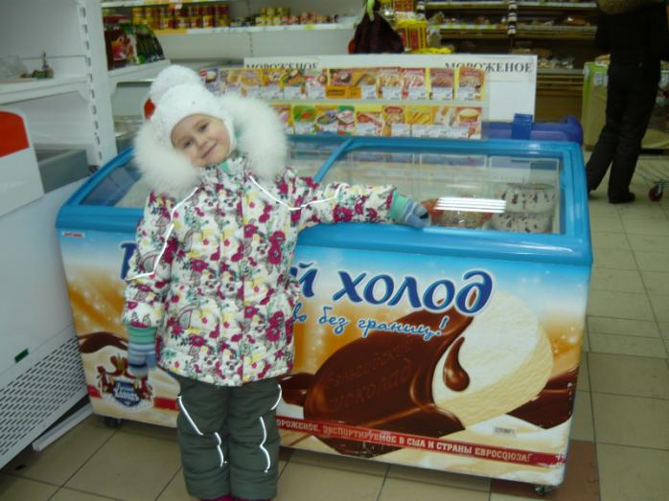
Ассортимент мороженого чрезвычайно широк. Если сегодня в России мороженое выпускают 145 предприятий, а в ассортименте каждого из них количество позиций колеблется от 30 до 130, то можно представить общее разнообразие продукции на рынке. За рубежом эти показатели еще выше.
Существует множество различных признаков, по которым классифицируют мороженое:
• по виду - фасованное, весовое, мелкоштучное, в так называемой "семейной" упаковке; с покрытием и без него;
• по форме - стаканчик, рожок, эскимо, батончик и т. д. ;
• по виду наполнителя - крем-брюле, шоколадное, ванильное и т. д., и его структуре - с "начинкой" или миксированное (см. ниже) ;
• по потребительскому назначению - например, диабетическое или мороженое для взрослых;
• в отдельную категорию выделяют так называемые изделия из мороженого - торты и рулеты.
Все виды выпускаемого промышленностью мороженого делятся на две категории:
• мягкое мороженое, полученное непосредственно из фризера (оно предназначено преимущественно для продажи в кафе,
• закаленное (подвергнутое дополнительному замораживанию - закаливанию, которое выпускается для продажи в розницу.
Вторым ключевым признаком является основной тип сырья:
• молочное,
• плодово-ягодное,
• кроме того, в ряде стран выделяют в отдельную категорию мороженое, изготовленное с применением растительных жиров.
Закаленное мороженое — это продукт, изготовляемый в производственных условиях, который после выхода из фризера с целью повышения стойкости при хранении замораживают (закаливают) до низких температур (-18 °С и ниже). В таком виде его сохраняют до реализации. Закаленное мороженое отличается высокой твердостью.
Мягким называется мороженое, которое вырабатывают в основном на предприятиях общественного питания и употребляют в пищу сразу же после выхода из фризера (температурой -5---7 °С). По консистенции и внешнему виду оно напоминает крем.
Домашнее мороженое изготовляют в домашних условиях с использованием компрессионного холодильного шкафа или морозильника.
Закаленное мороженое классифицируют по виду продукта и наполнителя (по составу) и по виду фасования. По виду продукта и наполнителя оно подразделяется на основные и любительские виды.
Мороженое любительских видов вырабатывают в сравнительно меньших количествах, чем мороженое основных видов.
Основные виды мороженого:
• молочное;
• сливочное;
• пломбир;
• плодово-ягодное;
• ароматическое.
Молочное мороженое содержит молочного жира значительно меньше, чем пломбир и сливочное, и это позволяет рекомендовать его тем, кто стремиться ограничить содержание жиров в рационе питания.
Пломбир - лучший вид мороженого. Его нежная консистенция, своеобразный изумительный вкус, который невозможно представить и оценить, если пломбир не пробовать, определили ему первое место среди остальных видов мороженого. К тому же, самый питательный.
Плодово-ягодное и ароматическое мороженое приятно освежает в жаркую летнюю погоду. Характерной особенностью этих видов является отсутствие молочного жира. Для производства плодово-ягодного мороженого используют свежие и замороженные плоды и ягоды, пюре, соки повидло и др. плодово-ягодное сырье.
Любительские виды мороженого:
• мороженое, вырабатываемое на молочной основе;
• мороженое, вырабатываемое на плодово-ягодной или овощной основе;
• мороженое, вырабатываемое из плодов, ягод и овощей с добавлением молочной основы;
• мороженое, вырабатываемое с использованием куриных яиц;
• многослойное мороженое;
• мороженое, содержащее кондитерский жир.

Различные вкусовые вещества, которые используются в качестве добавок и наполнителей для мороженого, условно делятся на три группы. Первые вносятся в процессе приготовления смеси и составляют однородную массу с мороженым, как, например, кофе, какао, ванилин, сиропы и др. Вторые вводятся в готовое мороженое и остаются там, в виде крупных включений - изюм, цукаты, орехи, шоколадная и вафельная крошка и т. д. Третья группа - начинки. В качестве начинок используется вареное сгущенное молоко ("ноу-хау" российских производителей мороженого, карамель, джемы, варенья, шоколадный топинг. Основной показатель для всех видов начинок - содержание сухих веществ. Внесение начинок в мороженое при экструдировании не представляет большой сложности.

Приложение 7
«Правила употребления мороженого»
Оказывается, если вы едите мороженое, вам надо знать и соблюдать определенные правила!
Итак, как подают это угощение:
1) Мороженое – это десерт. Есть его нужно после основного приема пищи, как третье блюдо.
2) Мороженое высококалорийный продукт, поэтому есть его много вредно. В умеренном количестве мороженое способствует выработке гормона радости в организме.
3) Полезно употреблять мороженое с ягодами, фруктами, орехами, тертым черным шоколадом.
4) Нельзя есть мороженое на морозе – можно просудиться и заболеть.
5) Нельзя употреблять мороженое в большом количестве.
6) Мороженое часто продается на улице, многие едят его прямо на улице на ходу. Тем не менее, нежелательно кушать мороженое в магазинах, транспорте, чтобы не испачкать окружающих и помещение. Об этом часто предупреждают запрещающие таблички с перечеркнутым рожком мороженого. Легче всего испачкаться мороженным эскимо.
7) В заведениях общественного питания мороженое приносят в вазочках, креманках или специальных тарелочках, уже политое сиропом, шоколадом и прочими вкусностями. Вазочки и креманки ставят на подставки, где лежит десертная ложка.
8) Прежде чем начать есть мороженое, надо подождать, пока оно станет немного теплее.
9) Надо есть мороженое маленькими кусочками, пососать на языке и проглотить.
10) Все несъедобное снять! Все украшения, которые вы не собираетесь есть, кладите на подставку.
11) Все съедобное тоже снять. Вафли или печенье берем аккуратно пальцами.
12) мороженое отламывают ложкой от шарика, слегка приминая. Брать его нужно на кончик ложки! Целая ложка мороженого, отправленная в рот, считается дурным тоном. Каждый раз ложка должна оставаться почти чистой. Когда мороженое уже съедено, ложечку класть нужно на подставку, а не в вазочку.

Приложение 10
Сборник рецептов приготовления мороженого в домашних условиях
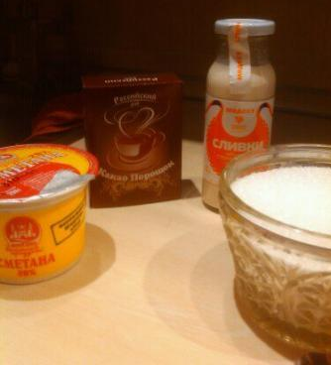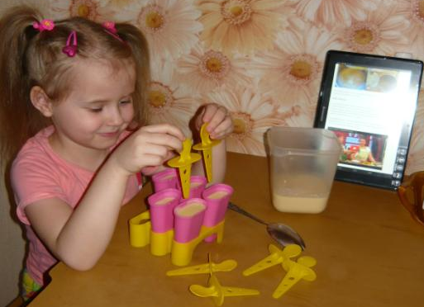

Приложение 12
Опытно-экспериментальная деятельность
1 Эксперимент.
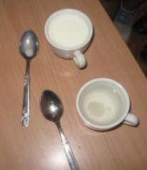
Материалы: 2 кружки, молоко, вода, сахар.
Ход эксперимента: Берем 2 кружки, в одну наливаем воду, во вторую молоко. Затем в обе добавляем сахар, и смотрим, где сахар растворится быстрее. Затем полученную смесь замораживаем, и ждем, получится ли мороженое.
Вывод: мороженое не получилось, получилась сладкая замороженная молочная смесь.

2 Эксперимент.
Материалы: 1стаканчик пломбира.
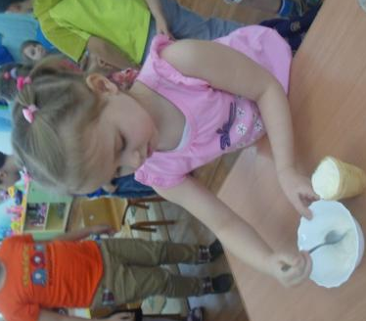
Ход эксперимента: стаканчик с пломбиром разморозили до жидкого состояния, попробовали на вкус – вкус соответствует мороженому.
Затем снова замораживаем эту массу – после пробуем на вкус.
Вывод: после разморозки вкус мороженого не изменился, а при повторной заморозке стал другим (кристаллическим) .

3 Эксперимент.
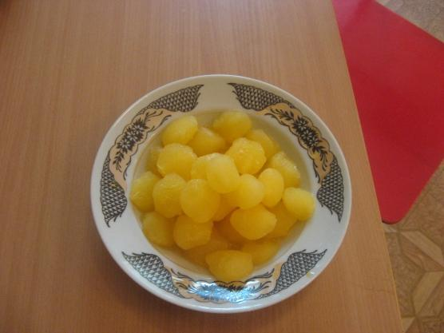
Материалы: кубики льда из сока и воды
Ход эксперимента: предварительно замороженные кубики льда из воды и сока, выложить в две тарелки.
Вывод: кубики из сока вкуснее, это настоящее мороженое.
Кубики льда из сока тают быстрее, чем кубики льда из воды.

Приложение №13
АНКЕТИРОВАНИЕ:
Мы проводим исследование по теме «Мороженое». Нам очень важно Ваше мнение. Просим Вас ответить на вопросы анкеты:
1) Любите ли Вы мороженое?
а) да б) нет
2) Как часто Вы едите мороженое?
а) 1 раз в месяц
б) 1 раз в неделю
в) чаще, чем 1 раз в неделю
3) Вам предложили на выбор:
пломбир, мороженое с наполнителем, фруктовый лёд. Что Вы возьмёте?
а) пломбир
б) мороженое с наполнителем
в) фруктовый лёд

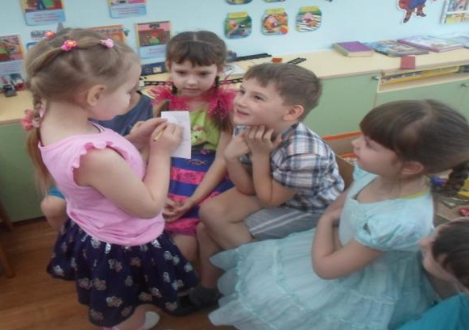

Результаты анкетирования

